Pavlova marrons / oranges et kumquats pour une version hivernale

[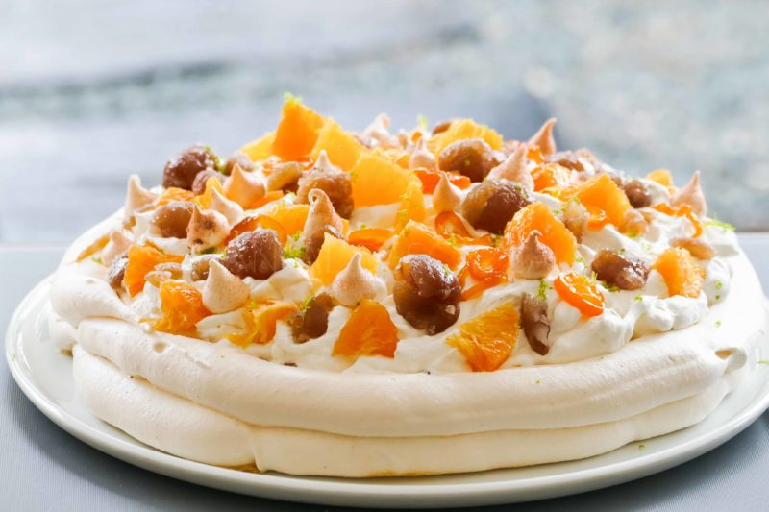](https://www.assiettesgourmandes.fr/?attachment_id=73502)

Ingrédients (pour une Pavlova de 30 cm de diamètre/environ 8 à 10 personnes):

110 g de blancs d’oeufs (à température ambiante), 110 g de sucre en poudre, 110 g de sucre glace, zeste kumbava (ou citron vert)

200 g de crème de marrons, 200 g de pâte de marron, 2 cuil. à s. de rhum

3 oranges, Kumquats confits ou confiture de kumquats, 100 g de marrons glacés (ou confits)  
Chantilly: 30 cl de crème fleurette, 2 cuil. à s. de sucre, zeste combava (ou citron vert)

Préparation:

Préparer la meringue de la Pavlova:

Fouetter les blancs en neige ferme en incorporant le sucre en poudre en 3 fois. Râper un peu de zeste de combava, mélanger et incorporer le sucre glace tamisé à l’aide d’une maryse.  
Mettre dans une poche à douille et pocher sur un papier cuisson (ou Silpat) une spirale en faisant un boudin plus épais sur le pourtour extérieur.

Enfourner 1h30 à 95 °C.

Mélanger la pâte de marrons et la crème de marron. Ajouter le rhum et mélanger.

Peler les oranges à vif et prélever les suprêmes.

Déposer quelques touches de kumquats confits (ou confiture) sur la meringue refroidie puis étaler la crème/pâte de marron.

Fouetter la crème très froide en chantilly, incorporer le sucre et un peu de zeste. Recouvrir la Pavlova.

Répartir les suprêmes d’orange préalablement coupés en morceaux et quelques marrons glacés. Zester 1/2 citron vert sur le dessus.

**www.assiettesgourmandes.fr**